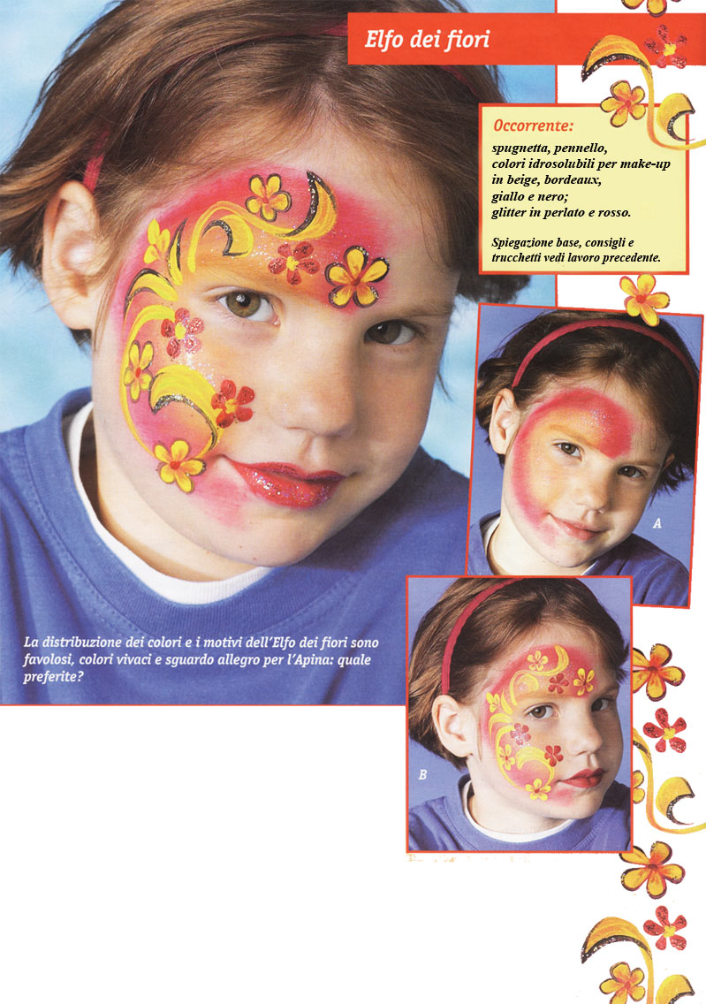
Esecuzione:

- Con la spugnetta stendete una base beige sugli zigomi,
sulle palpebre e sulla fronte.
- Sfumate poi di bordeaux lungo il lato del viso come
da foto. Con il pennello umido stendete i glitter perlati
sulle parti beige (A).
- Con il pennello tracciate le linee gialle dall’angolo dell’occhio sulla fronte e dall’angolo dell’occhio sulla guancia.
- Per i petali appoggiate il pennello sulla parte interessata formando delle gocce.
- Colorate le labbra in bordeaux, realizzate altri fiori e picchiettate il dischetto
centrale dei fiori gialli in bordeaux (B).
- Accentuate le ombre delle linee con il pennello in nero e contornate i fiori.
- Decorate con i glitter rossi.
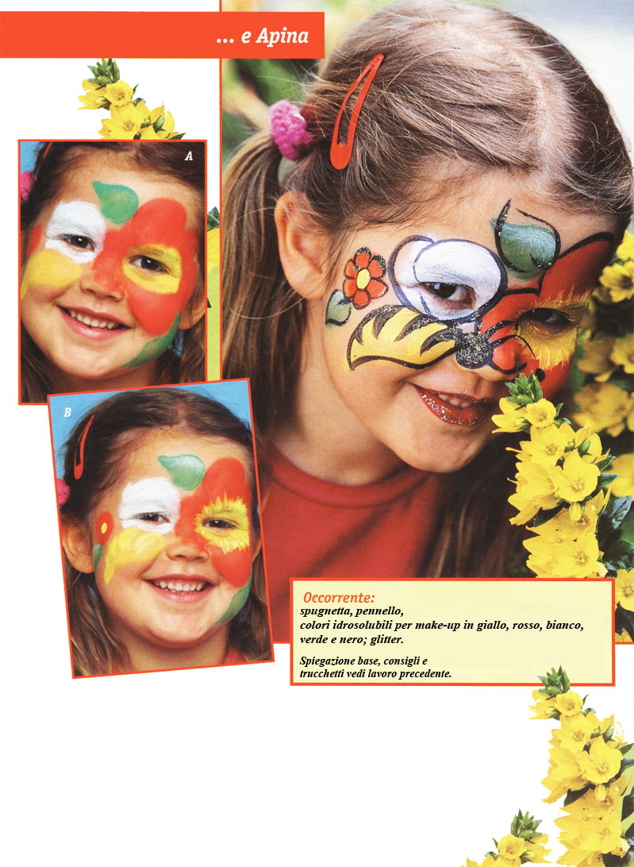

Esecuzione:

- Utilizzate una spugnetta per ciascun colore. Colorate il corpo dell’ape e il centro dei
fiori attorno all’occhio destro in giallo. Disegnate i petali in rosso con la spugnetta, procedete allo stesso modo per il fiorellino sulla guancia sinistra (A).
- Sull’occhio sinistro colorate l’ala in bianco. Con la spugnetta disegnate una foglia sulla fronte e una accanto al fiore piccolo in verde.
- Con il pennello colorate il disco centrale del fiore formando delle frange lungo
il margine e colorate il dischetto centrale del fiorellino (B).
- Tracciate i contorni con il pennello nero, colorate la bocca in rosso
e stendete il glitter.

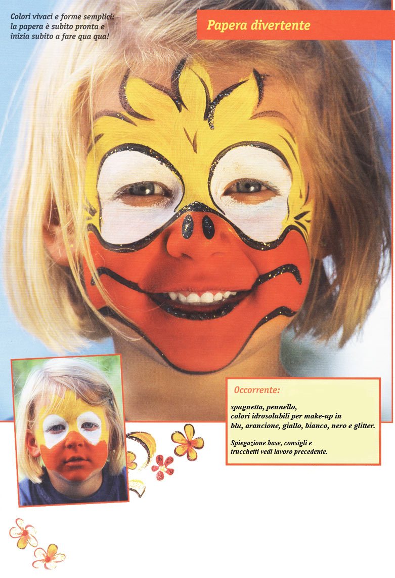

Esecuzione:

- Iniziate con la parte bianca sotto gli occhi.
- Sul bianco applicate poco blu. Poi con la spugnetta stendete il giallo e l’arancione.
- Tracciate tutti i contorni in nero, colorate infine le narici e stendete abbondante glitter.
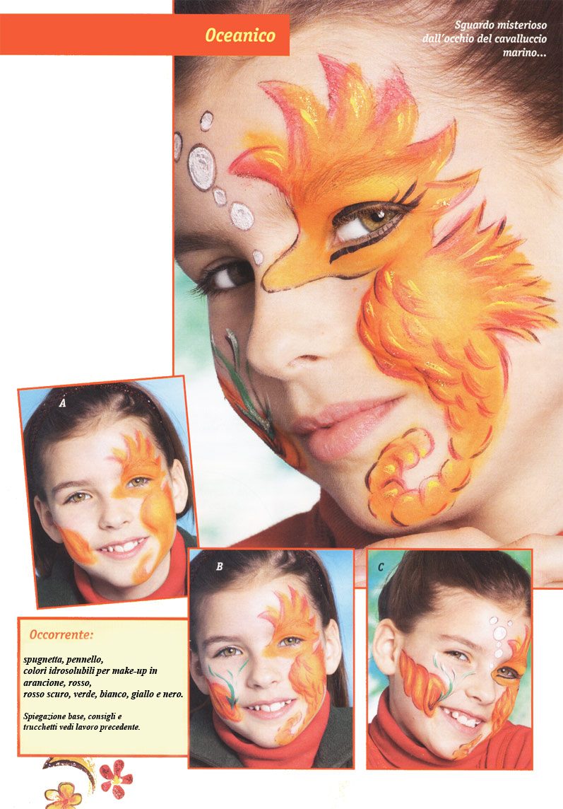
Esecuzione:

- Con una spugnetta stendete una base in arancione per il cavalluccio marino e la conchiglia e ombreggiatela con del rosso per ottenere un effetto in rilievo (A).
- Accentuate ulteriormente le ombre con il pennello in rosso scuro e contornate il cavalluccio e la conchiglia.
- Disegnate delle alghe verdi che fuoriescono dalla conchiglia (B).
- Con il pennello accentuate le parti in bianco e giallo. Disegnate le bolle d’acqua bianche. Contornate l’occhio in nero (C).
- Contornate il cavalluccio marino, le alghe e le bolle d’acqua in nero.
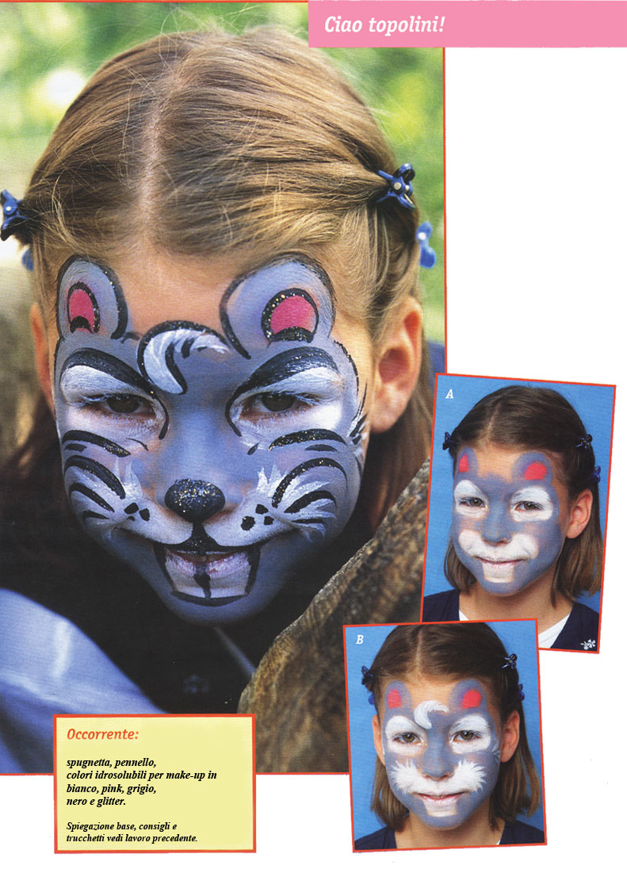
Esecuzione:

- Stendete una base di bianco sugli occhi e sulla parte della bocca, quindi accentuate gli orecchi in pink (A).
- Attorno alle parti bianche stendete una base grigia.
- Con il pennello lavorate il margine delle frange e colorate il ciuffo di capelli (B).
- Colorate i contorni e il naso in nero, poi decorate i contorni con il glitter.

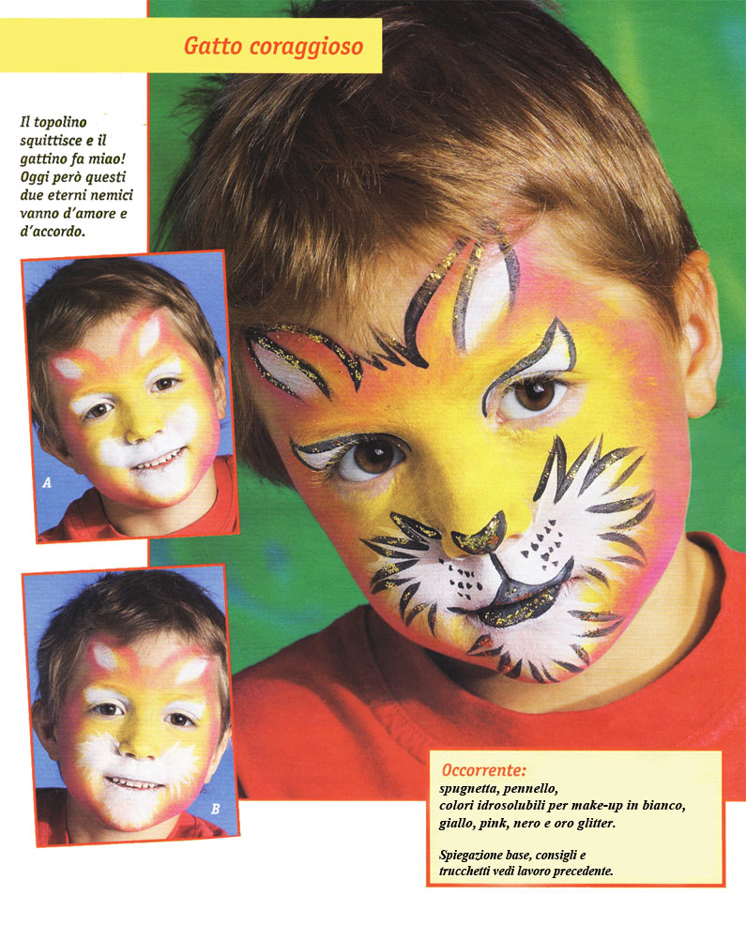
Esecuzione:

- Con una accentuate il musetto, gli occhi e l’interno degli orecchi in bianco,
- Stendete una base gialla sulla parte interna del viso e una pink sulla parte esterna, accentuando anche gli orecchi (A).
- Attorno alla bocca disegnate con il pennello delle ciocche di pelo bianche slanciate (B).
- Con il pennello colorate il naso in nero, dividete il labbro superiore e aggiungete i puntini dei baffi, accentuate le ciocche di pelo e contornate gli occhi e gli orecchi. Stendete il glitter con il pennello umido.

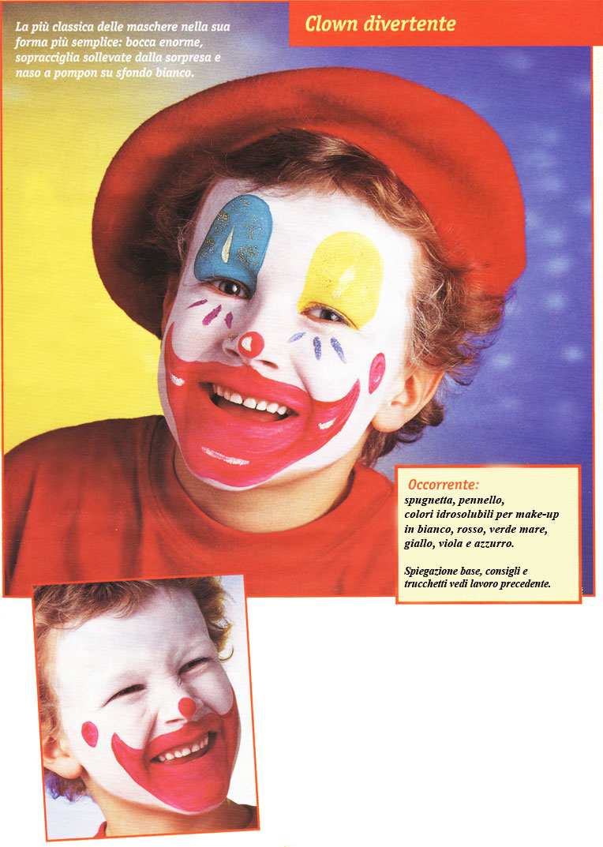
Esecuzione:

- Stendete una base bianca sul viso (compresa la bocca).
- Con il pennello disegnate in rosso i contorni di una bocca grande e sorridente.
- Colorate la bocca.
- Colorate dei puntini rossi sulle guance e sul naso.
- In giallo e verde disegnate il contorno attorno agli occhi, poi colorate le parti.
- Disegnate dei tratti in viola e blu mescolati con il glitter sotto gli occhi.
- Disegnate dei tratti in bianco e glitter sugli occhi, sui puntini rossi e sulla bocca. Nelle parti sugli occhi picchiettate il glitter con il dito.
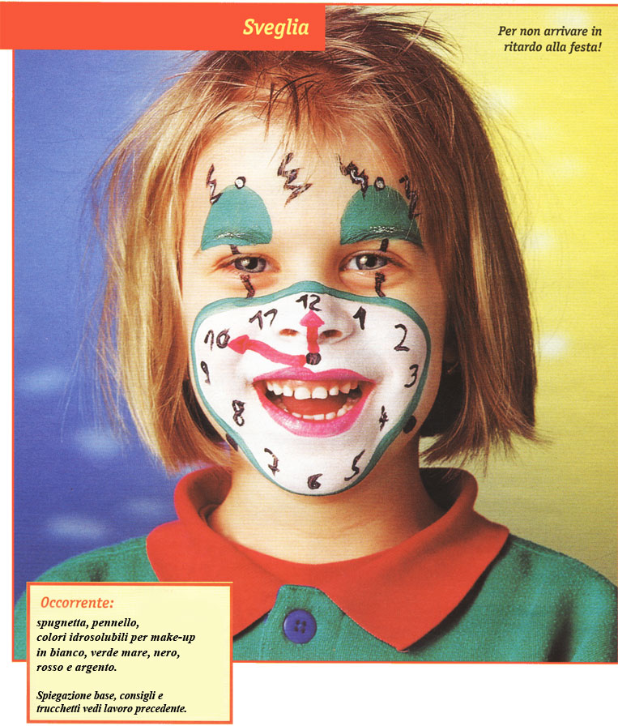
Esecuzione:

- Stendete una base bianca attorno alla bocca e al naso.
Lasciate asciugare bene.
- Con il pennello disegnate in verde una cornice tonda e le campanelle.
- Disegnate le linee zig zag e il batacchio delle campanelle sulla fronte, un puntino sotto il naso, i numeri e i piedi in nero.
- Colorate le lancette in rosso e anche le labbra.
- Prendete dell’argento e del glitter e ripassate le sopracciglia, le linee zig zag e il batacchio delle campanelle.

Consiglio: per impostare meglio la parte scrivete prima i numeri 3, 6, 8, 12, quindi aggiungete gli altri numeri.
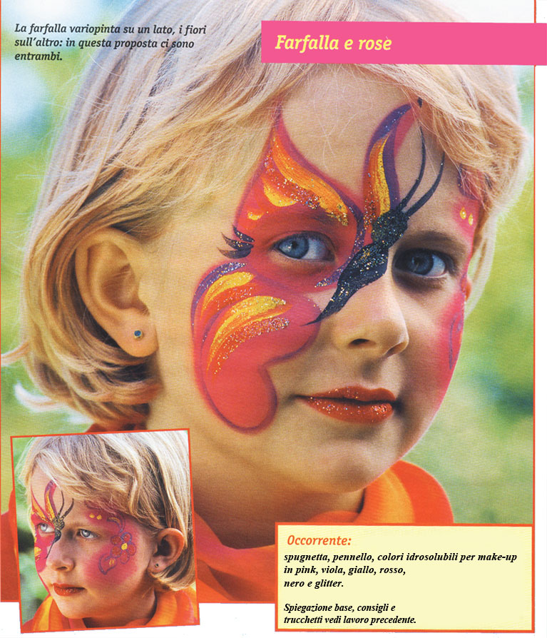
Esecuzione:

- Con la spugnetta stendete una base pink sul viso, a destra e a sinistra, dando già la forma alla farfalla.
- Ripassate i contorni in viola con il pennello, procedete allo stesso modo con i contorni del fiore e le altre decorazioni.
- Aggiungete dei puntini gialli sulla farfalla, poi disegnate altri puntin gialli sul fiore e sulle decorazioni a sinistra del viso.
- Colorate le labbra in rosso con il pennello. Con il colore rimasto decorate la farfalla e il fiore.
- Colorate il corpo della farfalla in nero e aggiungete abbondante glitter.
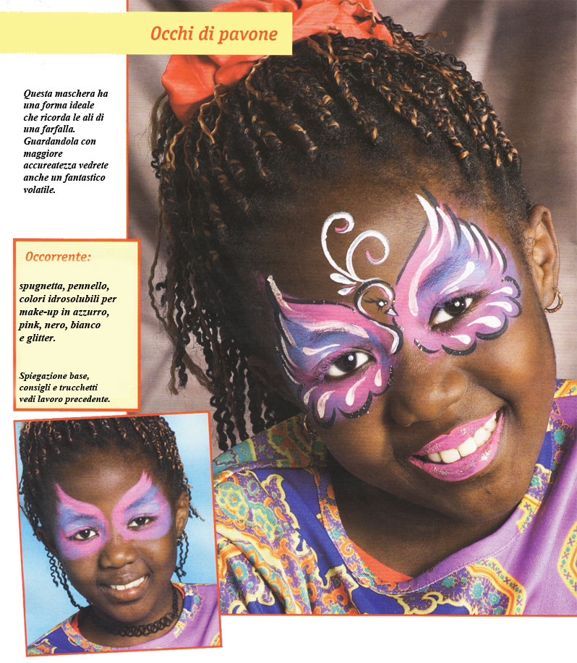
Esecuzione:

- Con la spugnetta stendete una base di azzurro e pink per le ali del pavone attorno agli occhi, dando già la forma grezza delle ali.
- Con il pennello sottile tracciate i contorni in nero: ai lati a frange, lungo il margine inferiore con vari arrotondamenti.
- Disegnate la testa del pavone come il gancio di un attaccapanni e infine disegnate il becco. Disegnate l’occhio il più possibile vicino al becco.
- Con il pennello create gli effetti di luce bianchi sulle ali.
- Accentuate la testa del pavone in bianco, come pure l’occhio e il becco.
- Aggiungete le piume sulla testa
- Completate con dei tratti in pink e accentuate il contorno nero con il glitter.

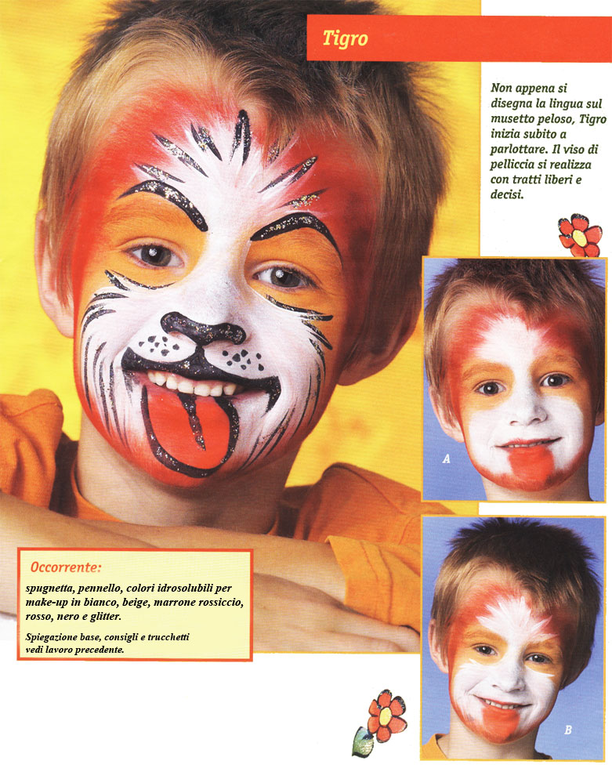
Esecuzione:

- Con la spugnetta stendete una base bianca sulla parte della
fronte, del naso e della bocca.
- Ombreggiate gli occhi e le guance in beige e sfumate poi il
marrone rossiccio.
- Colorate la lingua in rosso intenso (A).
- Aggiungete le ciocche di pelliccia bianche posizionando il pennello nelle parti bianche e passandolo più volte sulle parti beige e viceversa (B).
- Con il pennello colorate le sopracciglia in nero.
- Colorate il naso e la bocca, contornate la lingua e accentuate le ciocche di pelliccia.
- Decorate con il glitter.
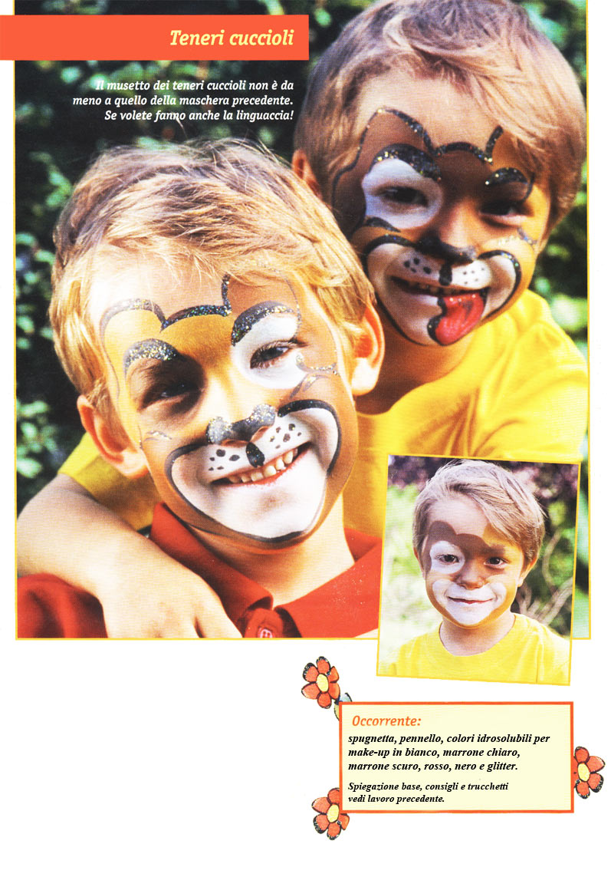
Esecuzione:

- Con la spugnetta colorate il musetto e un occhio in bianco.
- Contornate il musetto in marrone chiaro e colorate il viso e l’orecchio destro in marrone scuro. Colorate l’orecchio sinistro in marrone chiaro.
- A scelta colorate la lingua in rosso con il pennello.
- Tracciate i contorni, colorate il naso e disegnate i puntini dei baffi in nero.
- Colorate le sopracciglia inarcandole come da foto.
- Distribuite il glitter sui contorni e sulla lingua.

